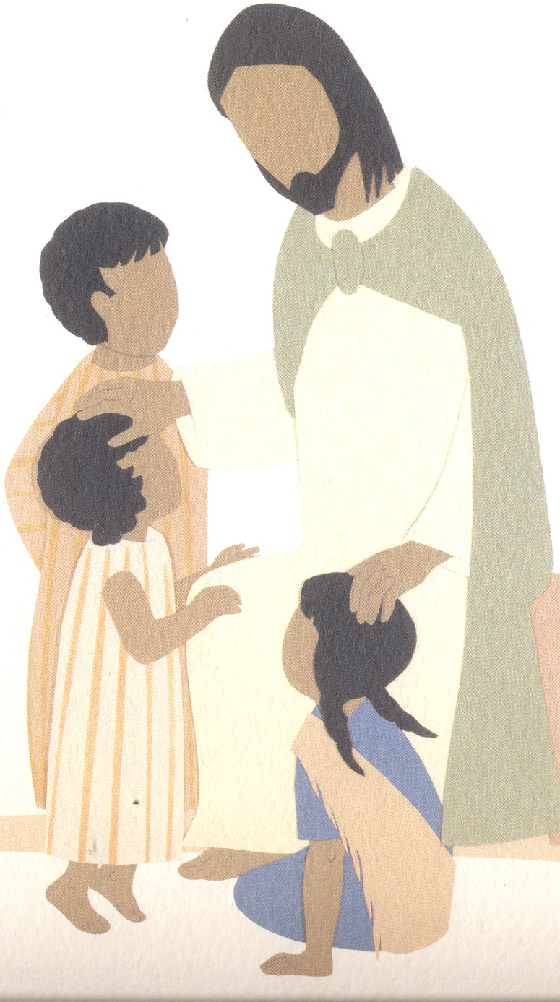
Jésus aime et bénit les enfants,
Jésus aime et bénit ma famille !

